Tarea: Desarrollo de App Móvil Completa en Flutter
El objetivo de esta tarea es dar el gran salto de crear pantallas aisladas a construir una aplicación móvil fluida y completa. Utilizando los conceptos aprendidos en las prácticas anteriores, diseñarás y programarás una app informativa interactiva sobre un tema libre (por ejemplo: catálogo de películas, guía de viajes, recetas de cocina, tienda de plantas, etc.).
Requisitos del Proyecto
1. Pantalla de Bienvenida (Splash Screen)
• Objetivo: Mostrar una introducción atractiva mientras la app carga. • Elementos obligatorios:
o Logo o ilustración central alusiva al tema.
o Animación de carga (CircularProgressIndicator o similar).
o Transición automática a la pantalla principal después de 3 segundos. 2. Pantalla Principal (Home Screen)
• Objetivo: Presentar el contenido general de forma organizada.
• Elementos obligatorios:
o AppBar con el título de la aplicación y un icono de perfil o
configuración.
o Barra de búsqueda (diseño visual o funcional).
o Categorías o filtros (usando botones o chips).
o Lista dinámica de elementos (usando ListView.builder o
GridView.builder) que muestre tarjetas (Card) con una imagen, título y una breve descripción.
3. Pantalla de Detalle (Detail Screen)
• Objetivo: Mostrar toda la información a fondo de un elemento seleccionado. • Elementos obligatorios:
o Navegación correcta pasando los datos del objeto seleccionado desde la pantalla principal.
o Imagen destacada en alta resolución (puedes usar un efecto de transición Hero).
o Bloques de texto detallados, iconos informativos (ej. duración, precio, calificación) y un botón de acción (ej. "Favorito", "Compartir" o "Reservar").
Requisitos Técnicos y de Código
• Estructura limpia: Organiza tu proyecto en carpetas (ej. screens/, models/, widgets/).
• Navegación: Utiliza Navigator.push o un sistema de rutas (como go_router) para moverte entre pantallas.
• Manejo de Datos: Crea un modelo de datos (class) y una lista de objetos ficticios (mock data) para alimentar la app.
• Diseño Limpio: Uso correcto de espaciados (SizedBox, Padding), fuentes legibles y una paleta de colores coherente con el tema elegido.
Entregables
1. Código Fuente: Enlace al repositorio de GitHub (asegúrate de que sea público o incluye el archivo .zip sin la carpeta build).
2. Demostración: Un breve video (máximo 1 minuto) o capturas de pantalla mostrando el flujo completo desde el Splash Screen hasta el Detalle.

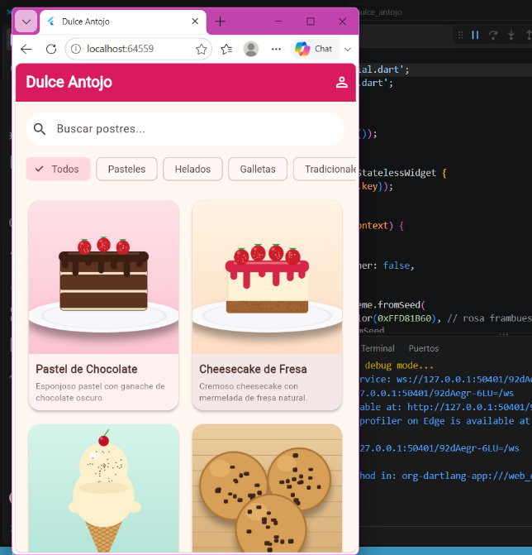
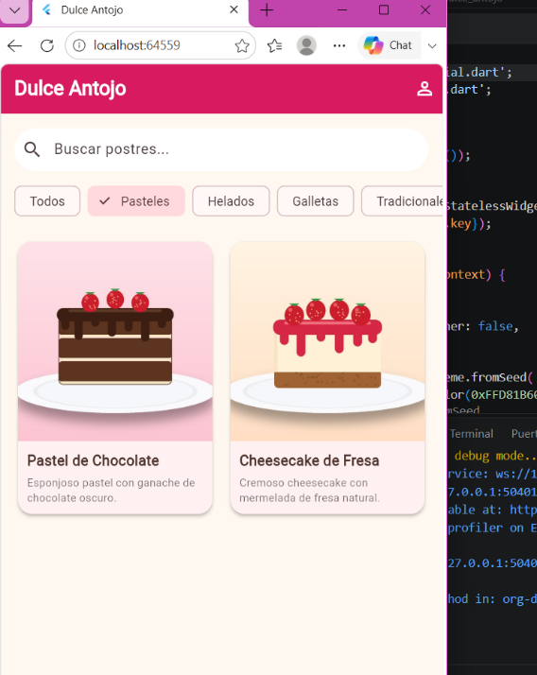

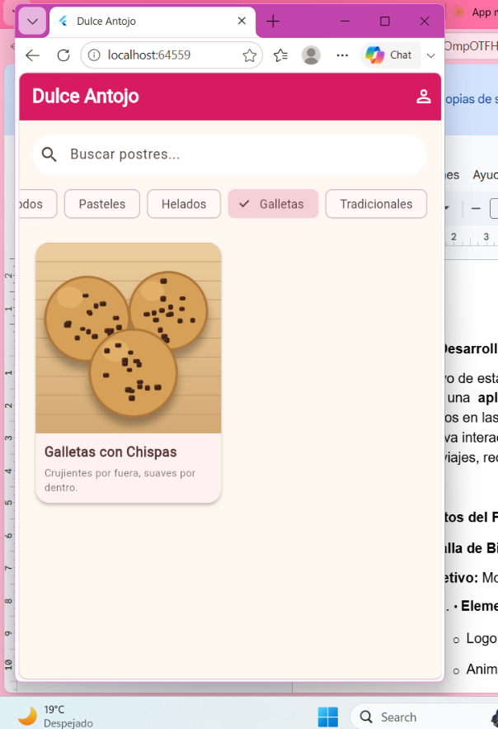
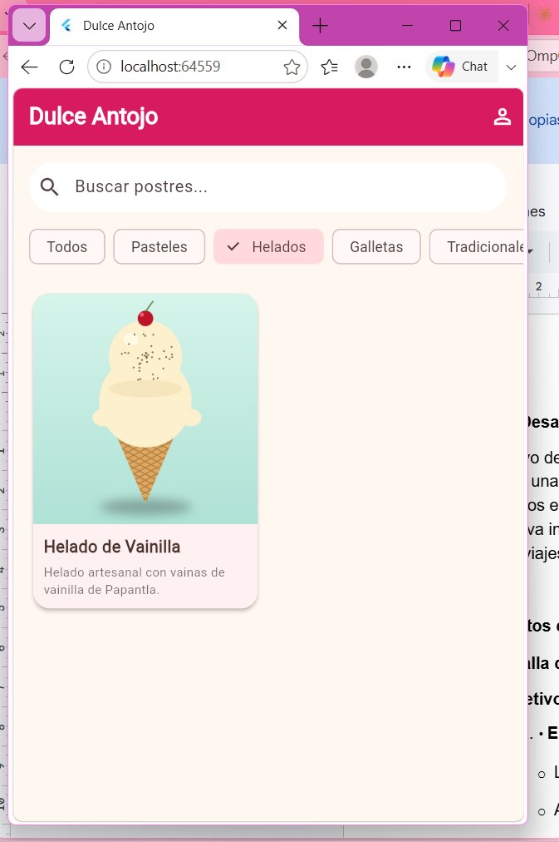

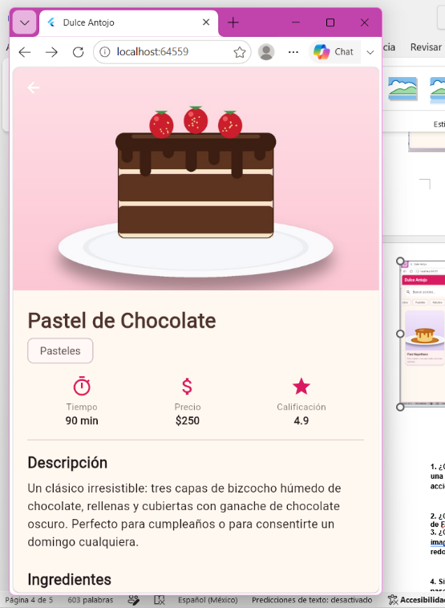
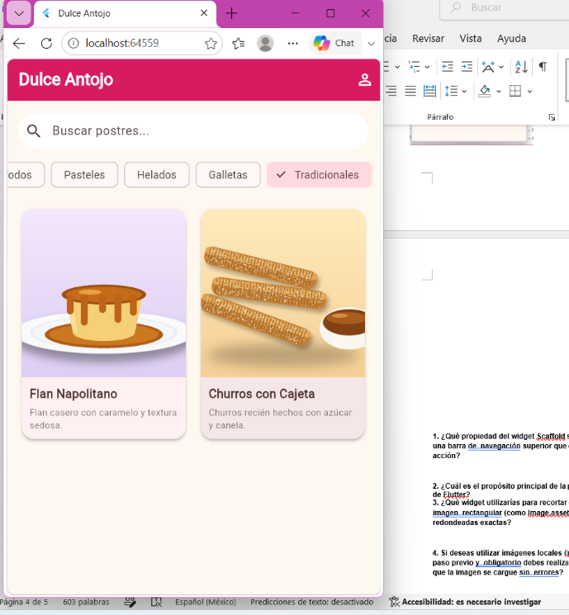

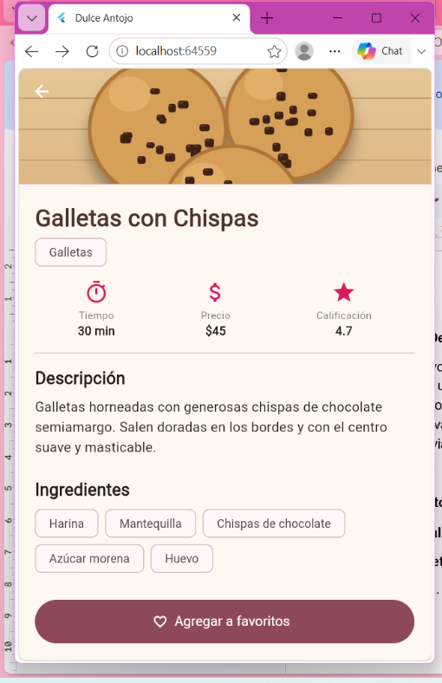
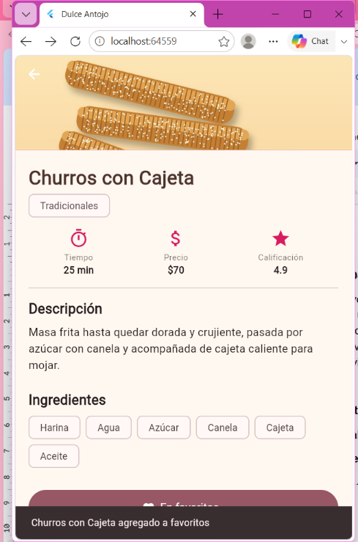

1¿Qué propiedad del widget Scaffold se utiliza comúnmente para colocar una barra de navegación superior que contiene un título y botones de acción? La propiedad appBar, que recibe un widget AppBar. Ahí van el title y los botones de acción en actions.
2. ¿Cuál es el propósito principal de la propiedad elevation en el widget Card de Flutter? Controla la sombra del Card. Mientras más alto el valor de elevation, más grande y marcada se ve la sombra, y la tarjeta parece más “levantada” de la pantalla

3. ¿Qué widget utilizarías para recortar de forma limpia los bordes de una imagen rectangular (como Image.asset) de manera que adquiera esquinas redondeadas exactas? ClipRRect. Envuelves la imagen con él y le das borderRadius: BorderRadius.circular(...) para que las esquinas queden redondeadas.
4. Si deseas utilizar imágenes locales (Image.asset) en tu interfaz, ¿qué paso previo y obligatorio debes realizar en la estructura del proyecto para que la imagen se cargue sin errores? Guardar la imagen en una carpeta del proyecto (por ejemplo assets/images/) y declararla en el pubspec.yaml dentro de flutter: assets:. Después se corre flutter pub get. Sin eso, Flutter no encuentra la imagen y marca error.
5. ¿Cómo puedes modificar de manera directa el tamaño y el color de un widget Icon? Con sus propiedades size y color, directo en el widget: Icon(Icons.star, size: 30, color: Colors.red)
6. ¿Cuál es la diferencia clave entre usar InkWell y GestureDetector para gestionar toques en Flutter? InkWell muestra el efecto de onda (ripple) al tocar, pero necesita estar dentro de un widget Material (como Card o Scaffold). GestureDetector detecta toques y gestos pero no muestra ningún efecto visual.
7. En un widget Row, ¿qué propiedad se encarga específicamente de alinear y distribuir los widgets hijos a lo largo de su eje principal (el eje horizontal)? mainAxisAlignment, con valores como start, center, spaceBetween, spaceAround o spaceEvenly.
8. Si dentro de un Row añades textos muy largos que provocan un error de desbordamiento gráfico horizontal (RenderFlex overflow), ¿qué widget puedes utilizar para obligar al texto a ajustarse y ocupar únicamente el espacio libre restante? Expanded (o Flexible). Envuelves el Text con él para que ocupe solo el espacio libre y se ajuste en vez de desbordarse.
9. ¿Cuál es la forma más común y directa de enviar datos (por ejemplo, el objeto con la información detallada) al navegar hacia una nueva pantalla utilizando Navigator? Pasarlos por el constructor de la nueva pantalla: Navigator.push(context, MaterialPageRoute(builder: (_) => DetailScreen(postre: postre))). La pantalla de destino recibe el dato como parámetro.
10. ¿Cómo se puede obtener de forma asíncrona el valor o resultado que una segunda pantalla devuelve al cerrarse mediante una llamada a Navigator.pop(context, resultado)? Con await sobre Navigator.push, porque devuelve un Future: final resultado = await Navigator.push(context, MaterialPageRoute(builder: (_) => OtraPantalla()));. Ese resultado es lo que la segunda pantalla mandó con Navigator.pop(context, resultado)

